**IDENTIFICACION DE CUELLO DE BOTELLA EN EL DIAGRAMA DE RED DEL**

**CORONOGRAMA DEL PROYECTO AZAEL**

Al realizar el análisis de los eventos de cuellos de botella que se presentan en el cronograma de actividades correspondientes al proyecto Azael, se pudo identificar que este suceso solo se presenta en un solo momento durante todo el proyecto en cuestión.

**Gráfica N°1.**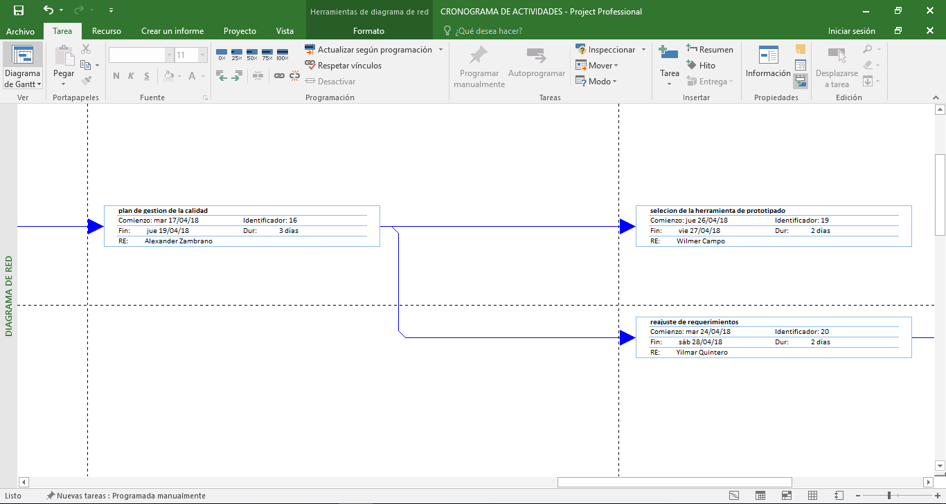

Como podemos observar en la **Gráfica N°1.** es claro evidenciar que el cuello de botella se encuentra alojado en la etapa de Definición y Planteamiento del Proyecto. Las dos actividades involucradas directamente en este evento de cuello de botella son:

En primera instancia esta la **Selección de la herramienta de prototipado** y también el **Reajuste de requerimientos** respectivamente.

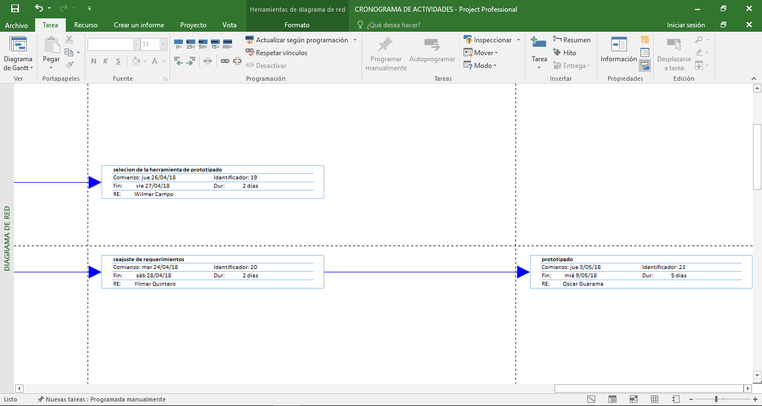**Gráfica N°2.**

En la **Gráfica N°2.** Podemos ver que la actividad de **Reajuste de requerimientos** involucrada en este evento de cuello de botella tiene una actividad consecuente (**Prototipado**), es decir, que tiene una actividad que le sigue.

Una vez realizado el análisis e identificación de este cuello de botella debemos evaluar todos los casos de riesgos posibles que pueden presentarse por este hecho.

Si por alguna razón se llegara a ver afectada la actividad de **Reajuste de requerimientos** alojada en la etapa de Definición y Planteamiento del Proyecto, podría claramente afectar la actividad que se encuentra siguiente a esta. La actividad de **Prototipado** es muy importante en este proyecto y es necesario darle relevancia a este caso, ya que por medio de él se facilitan ciertos aspectos como reajustes al sistema, los cuales son muy importantes para los desarrolladores y para el usuario. Por lo tanto, si esta actividad se afecta se puede presentar problemas relacionados con el tiempo y costos del proyecto y que probablemente infiera en la entrega de avances o en la entrega de un buen producto.

|  |  |  |  |
| --- | --- | --- | --- |
| **Riesgo** | **Descripción** | **Probabilidad** | **Impacto cualitativo** |
| Cuello de botella en las actividades del proyecto Software | El cuello de botella se presenta en la etapa de Definición y Planteamiento del Proyecto entre dos actividades; la primera actividad es la **Selección de la herramienta de prototipado** y la segunda es el **Reajuste de requerimientos**. En la segunda actividad se evidencia que tiene como continuación una tercera actividad que es la de **Prototipado** que evidentemente se puede ver afectada si la anterior a esta no se desarrolla en los tiempos previstos o se desarrolla bajo parámetro distintos a los establecidos. | Bajo | Medio |